Temat: Projekt-nr-11
Waga oceny:1

Praca polega wykonaniu sprawozdania, które to powinno zawierać
a) treść skryptów
b) zrzut ekranu z wczytywania danych
c) zrzut ekranu z efektu końcowego
d) nazwisko i imię autora
uwaga!!! w każdym skrypcie ma być wyświetlane imię i nazwisko autora
Uwaga wszystkie skrypty mają być realizowane wg układu:!!!!
Przykład zadanie 0
Nr zadania | Kod źródłowy | Zrzut ekranu z pobierania danych | Efekt końcowy
0 | 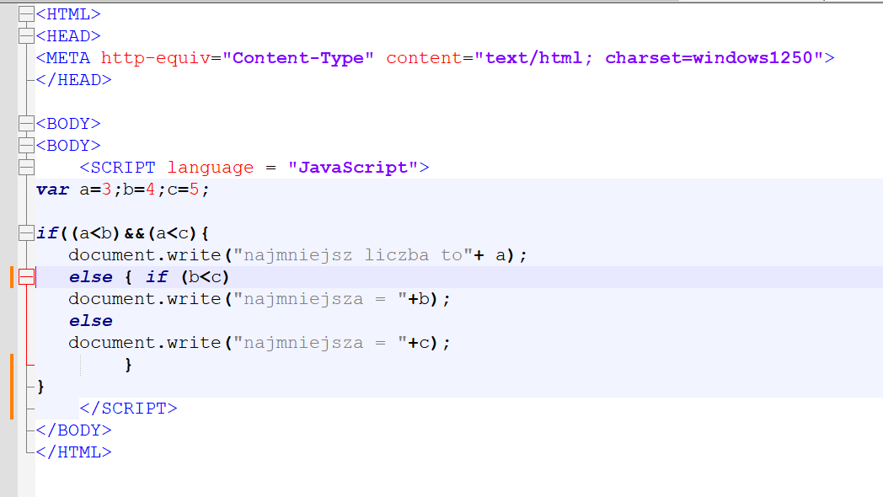 |  | 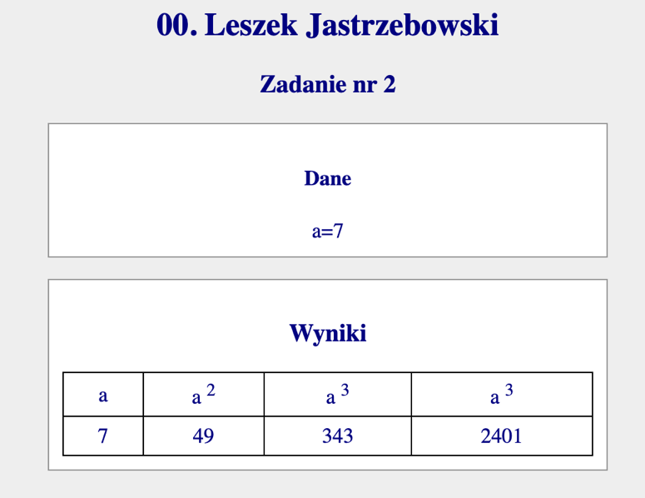

 | Numery z dziennika
NRD | 1 | 2 | 3 | 4 | 5 | 6 | 7 | 8 | 9 | 10 | 11 | 12 | 13 | 14 | 15 | 16
NRD | 17 | 18 | 19 | 20 | 21 | 22 | 23 | 24 | 25 | 26 | 27 | 28 | 29 | 30 | 31 | 32
 | Numery zadań
1 | 1 | 2 | 3 | 4 | 5 | 6 | 7 | 8 | 9 | 10 | 11 | 12 | 13 | 14 | 15 | 16
2 | 17 | 18 | 19 | 20 | 21 | 1 | 2 | 3 | 4 | 5 | 6 | 7 | 8 | 9 | 10 | 11
3 | 9 | 10 | 11 | 12 | 13 | 14 | 15 | 16 | 17 | 18 | 19 | 20 | 1 | 2 | 3 | 4
4 | 5 | 6 | 7 | 8 | 9 | 10 | 11 | 12 | 13 | 14 | 15 | 16 | 17 | 18 | 19 | 20
5 | 51 | 52 | 51 | 52 | 51 | 52 | 51 | 52 | 51 | 52 | 51 | 52 | 51 | 52 | 51 | 52
6 | 53 | 53 | 53 | 53 | 53 | 53 | 53 | 53 | 53 | 53 | 53 | 53 | 53 | 53 | 53 | 53

- Oblicza sumę trzech liczb wprowadzonych przez użytkownika, a następnie wyświetli ją na ekranie.
- Oblicza Średnią trzech liczb wprowadzonych przez użytkownika, a następnie wyświetli ją na ekranie.
- Wczytuje wartość dwóch liczb. Wypisuje wynik sumy, różnicy oraz iloczynu w trzech kolejnych liniach na ekranie.
- Oblicza pierwiastek z wprowadzonej liczby. Wynik wyświetli na ekranie.
- Oblicza pole kwadratu o długości boku wprowadzonej przez użytkownika. Wynik wyświetli na ekranie.
- Oblicza pole prostopadłościanu, którego długości boków podane będą w czasie działania programu. Wynik wyświetli na ekranie
- Oblicza pole i obwód koła. Wynik wyświetli na ekranie.
- Wyświetla wprowadzoną liczbę
- Wyświetla liczbę o znaku przeciwnym
- Wyświetla wprowadzoną liczbę powiększoną o 15
- Wyświetla wprowadzoną liczbę powiększoną o 0,5
- Wyświetla kwadrat wprowadzonej liczby
- Wyświetla wartość jej dzielenia przez 2
- Wyświetla resztę z jej dzielenia przez 2
- Wyświetla liczbę o jeden większą od wprowadzonej
- Wyświetla liczbę o jeden mniejszą od wprowadzonej
- Wyświetla liczbę zaokrągloną w dół powstałą z podziału wprowadzonej liczby przez 3
- Wyświetla liczbę zaokrągloną w górę powstałą z podziału wprowadzonej liczby przez 3
- Wyświetla liczbę zaokrągloną do najbliższej całkowitej powstałą z podziału wprowadzonej liczby przez 3
- Wyświetla pierwiastek z wprowadzonej liczby
- Wyświetla wartość absolutną (bezwgledna) z wprowadzonej liczby

Zadanie nr 51.
Napisz skrypt, który wczyta:
- nazwę pliku graficznego
- wysokość w pikselach
i wyświetli go w zadanej wysokości.
Zadanie nr 52
Napisz skrypt wczytujący 2 albo 3 liczby oraz obliczający i wyświetlający pole powierzchni i objętość
Wyświetlana ma być również omawiana figura (np. stożek)
1, 5, 9, 15, 20, 25, 30 - graniastosłupa
Autor: Jastrzębowski Leszek
Program oblicza pole powierzchni i objętość stożka
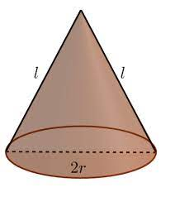
Podaj promień r = ________
.
.
.

2, 6, 10, 16, 21, 26, 31 - ostrosłupa
3, 7, 11, 17, 22, 27 - kuli
4, 8, 12, 18, 23, 28 - walca
13, 14, 19, 24, 29 - pierścienia

Zadanie nr 53

Z rysunku poniżej należy wybrać figury odpowiadające numerowi z dziennika. Napisz skrypt wczytujący 2 albo 3 liczby oraz obliczający i wyświetlający pole powierzchni i obwód . Szata graficzna ja w zadaniu 2
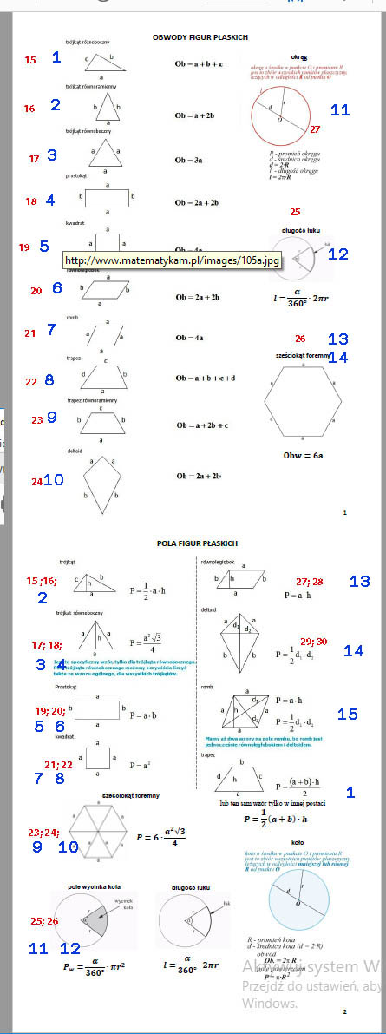
Ocenianie
Udział zadania w projekcie1
Nr zadanie | 1-21 | 1-21 | 1-21 | 1-21 | 51-52 | 53 | Razem
Procent | 10% | 10% | 10% | 10% | 20 | 40% | 100%
Ocenianie
2 | 3 |  | 4 | 5 |  | 6
70% | 80% |  | 85% | 90% |  | 95

Całość przesłać na adres: jastrzebowski.leszek@gmail.com
Temat: 2p AI Kowalski Jan Projekt nr 1

